课题：11.2.1三角形的内角
【学习目标】
理解三角形内角和定理的内容。
能应用三角形内角和定理，解决一些简单的实际问题
【重难点】
三角形内角和定理

【自学案】
一、自学指导（5分钟）
1.自学课本第11—13页,学会例题。
2. 三角形的内角和定理：
直角三角形的两个锐角
有两个角 是直角三角形
二、自学检测（10分钟）
1.回答下列问题
（1）一个三角形最多有几个直角？为什么？

（2）一个三角形最多有几个钝角？为什么？

2.从A处观测C处的仰角∠CAD=30°，从B处观测C处的仰角∠CBD=45°，从C处观测A.B两处时视角∠ACB是多少？
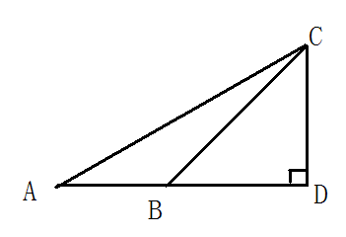

3.一种滑翔伞的形状是左右对称的四边形ABCD，其中∠A=150°∠B=∠D=40°，求∠C的度数

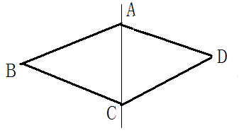

三、合作探究（10分钟）
1.⊿ABC中，∠B=∠A+10°，∠C=∠B+10°，求⊿ABC 各内角的度数

6.如图，C岛在A岛的北偏东40°方向，B岛在A岛的北偏东70°方向，C岛在B岛北偏西20°方向，从C岛看A.B两岛的视角∠ACB是多少度？
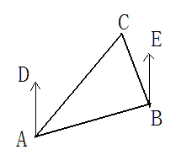

【课堂检测】
A组（基础限时练）（5分钟）
1、 ⊿ABC中，∠A： ∠B： ∠C=1：2：3,则三角形为—————————
2、 ⊿ABC中，若∠A+∠B= ∠C，则⊿ABC是—————三角形
3、如图，⊿ABC中，∠B，∠C的平分线交于O,若∠A=60°，则∠BOC=____________
4、如图，AD⊥BC于D，AE是∠BAC的平分线，∠B=70°∠C=34°，则∠DAE=__________

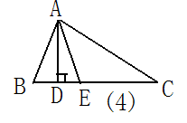
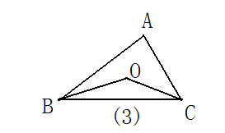

B组（能力拓展）（10分钟）

1.直线AB∥CD,EF⊥CD,F为垂足，如果∠GEF=20°，求∠1的度数

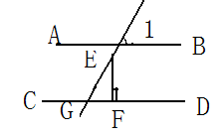

2.如图，△ABC为直角三角形，∠C=90°，若沿图中虚线剪去∠C，则
∠1+∠2等于多少度？

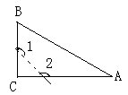

【学后反思】

